**Mitt liv i vildmarken**

Johan Skullman berättar och visar bilder i samband med årsmötet 2016

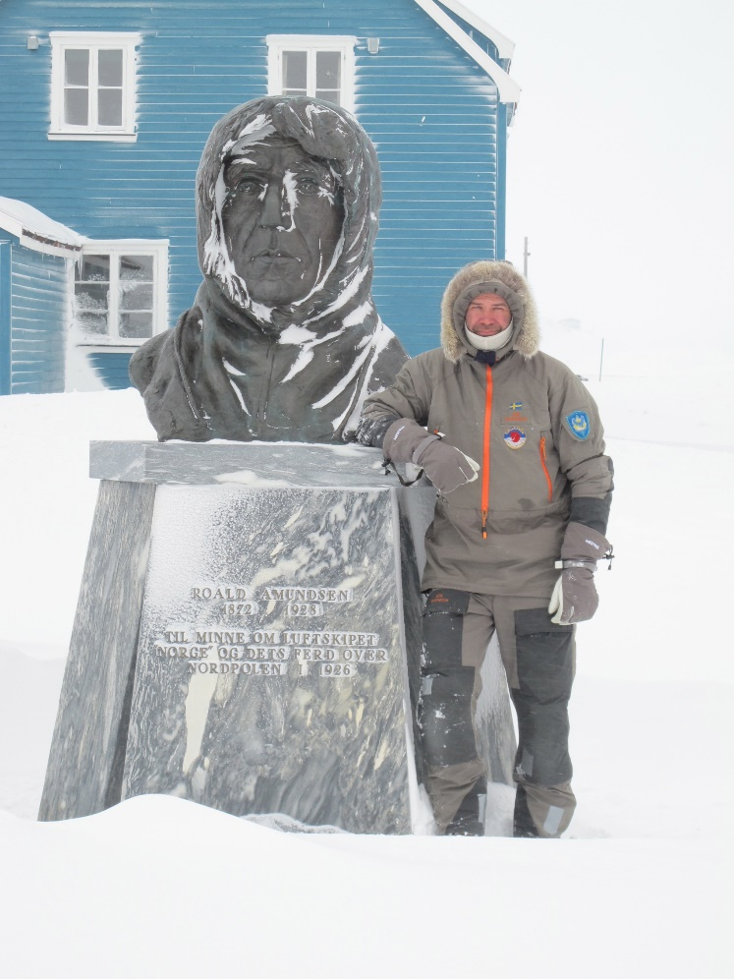

Johan invid Roald Amundsen

Till minne av luftskeppet Norge och dess färd över Nordpolen 1926

Få personer i världen kan matcha den kunskap och erfarenhet av vildmarksliv som Johan Skullman har. Under 30 år som officer inom Svenska Försvarsmakten, bl.a. som utvecklingschef för de svenska soldaternas personliga utrustning, har han skaffat sig erfarenhet från världens mest oförutsägbara miljöer och klimat. Han har testat utrustning runt hela vår jord, allt från de afrikanska slätternas brännande hetta till iskylan på arktiska Svalbard och norra Kanada. Han vet hur man överlever i vildmarken och vilken utrustning som fungerar när det verkligen gäller.

Han är instruktör i överlevnadsteknik och författare till flera av försvarets klassiska utbildningshandböcker, som ”Soldaten i fält” och ”Vintersoldat”. Som överlevnadsexpert har han jobbat tillsammans med både amerikanska, engelska och australiska militärer. Att han tillhör de absolut bästa inom sitt gebit i världen bevisas av att han 2008 blev militär världsmästare i patrullfälttävlan.

Numera har han lämnat det militära, men han har inte övergett vildmarkslivet. Förutom att han håller föreläsningar och friluftsutbildningar för äventyrare och yrkesfolk, så är han nu produktutvecklingsrådgivare och testansvarig åt kända företag som Fjällräven, Hanwag, Tierra, Primus, Hestra, Aclima m.fl. Det innebär att han ligger ute i vildmarksmiljöer mellan hundra och tvåhundra nätter per år. 54 år gammal föredrar han fortfarande att tillbringa det mesta av sin tid i vildmarken, för att testa var gränserna går för friluftsutrustning och kläder.

Hans försäkran om att man aldrig kan lära sig för mycket om naturen härstammar från den enkla insikten att det inte finns några dåliga erfarenheter, bara möjligheter att öka sin kunskap. ”Jag hittar bra saker i varje möjlighet, oavsett var jag är. Jag tycker om det okända, att du aldrig vet vad som kommer att hända. Det skapar en lärorik erfarenhet att förbättra sig själv.”

I sitt föredrag hos Friluftsfrämjandet i Finspång kommer Johan att berätta och visa bilder från sitt arbete med att testa utrustning i olika klimat runt vår jord. Kom och lyssna på en av världens främsta överlevnadsexperter och ta del av hans erfarenheter när det gäller friluftsliv, i såväl extrema miljöer som i skog och mark här hemmavid.



2016 – 75 år i Finspång